Wavre, 10 février 2025**Sous embargo jusqu’au lundi 10 février, 12h**

**BAROMÈTRE DES NOTAIRES: L’IMMOBILIER EN 2024 DANS LE BRABANT WALLON**

**Quelques chiffres pour remettre l’activité brabançonne wallonne dans son contexte**

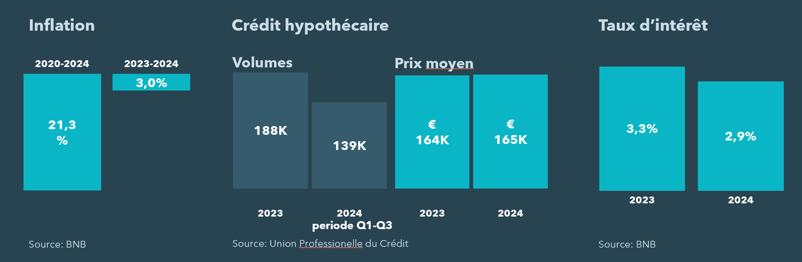

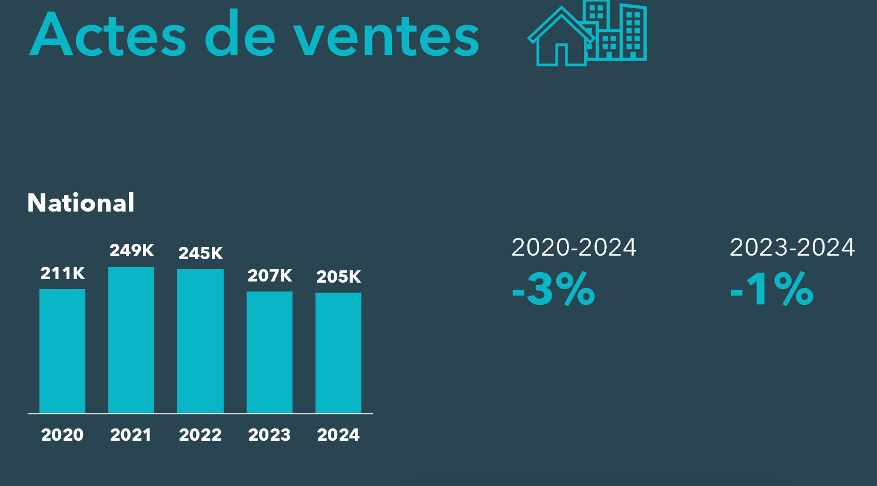 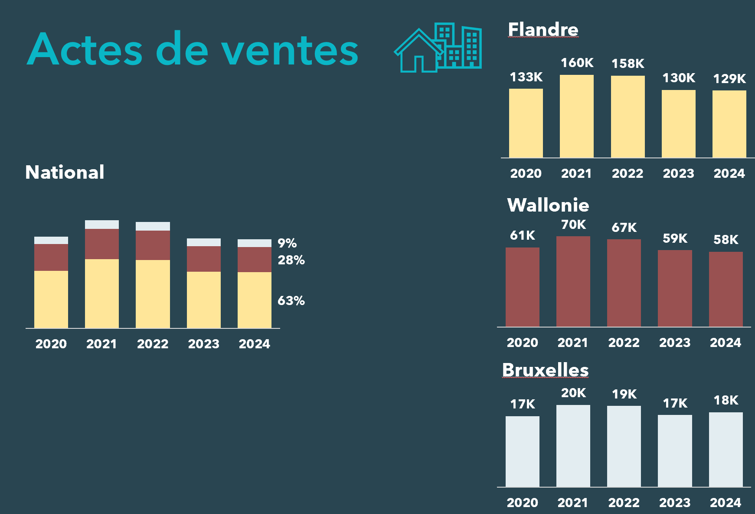

* A l'échelle régionale, les proportions entre les différentes régions restent stables. En 2024, la Flandre représente 63% des actes de vente, la Wallonie 28% et Bruxelles 9%.
* La tendance à la baisse s'est stabilisée dans tout le pays, cependant une légère augmentation du nombre de ventes est notable à Bruxelles.

**Qu’observe-ton en 2024 au niveau du Brabant Wallon ?**

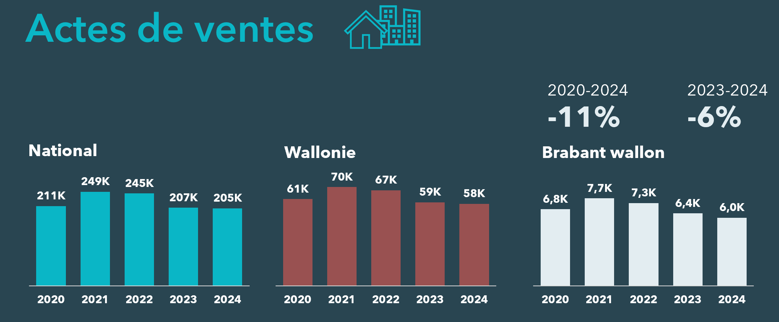 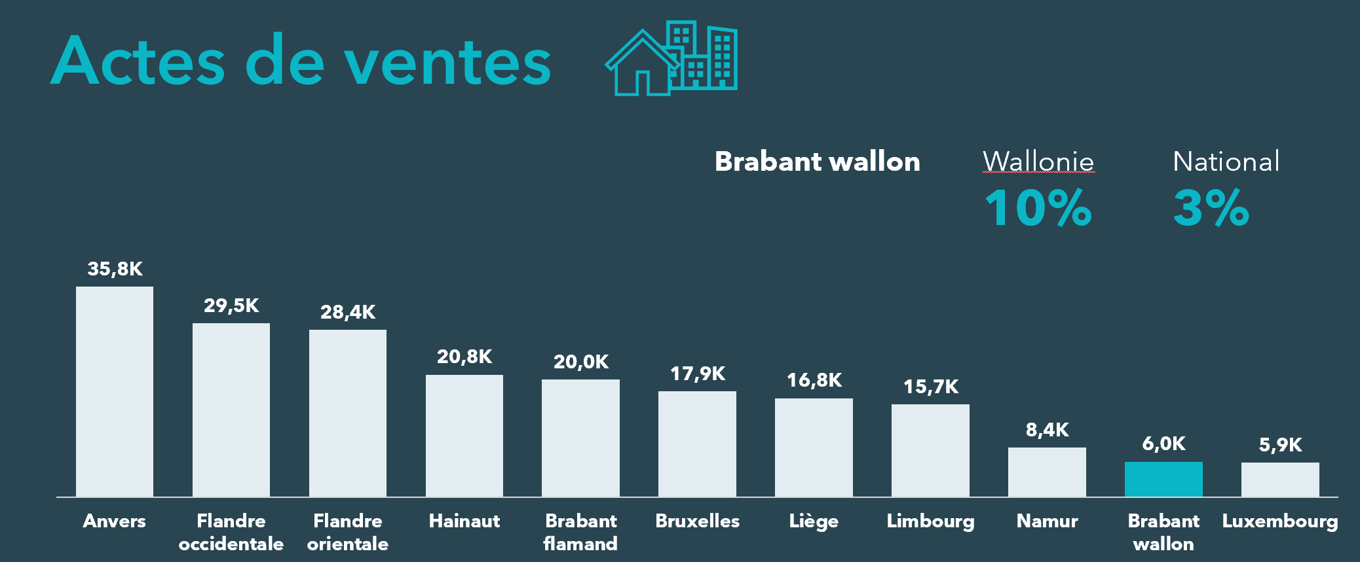

La province du Brabant wallon suit la même tendance que celle observée au niveau national et régional.

Le Brabant wallon représente 10% du marché wallon et 3% du marché national, ce qui comparable à sa part de population belge (4%).

**Maisons : qu’observe-ton au niveau du Brabant Wallon ?**

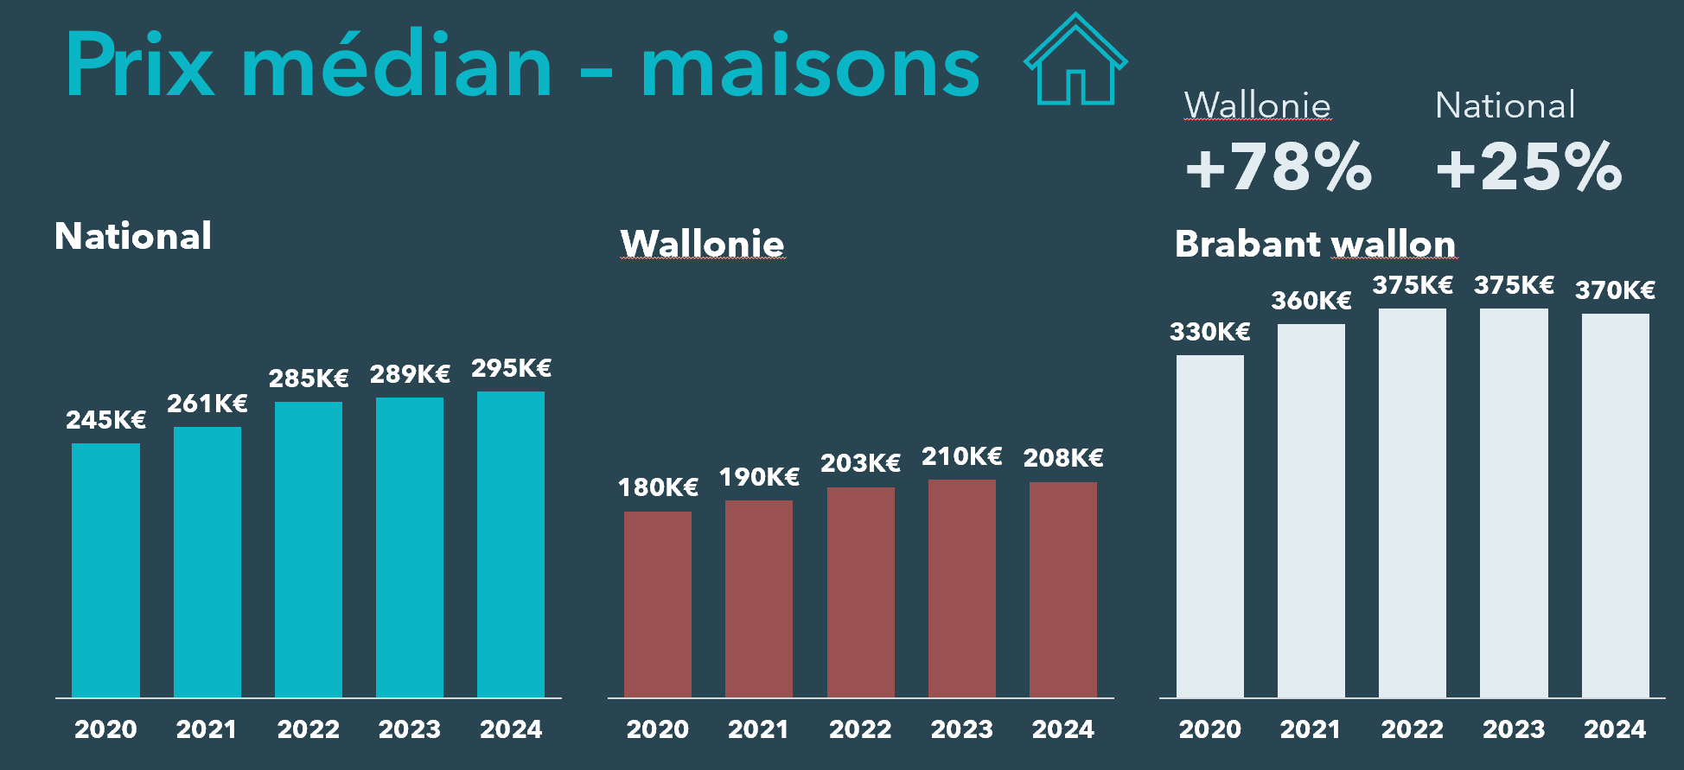

* Le prix médian d'une maison dans le Brabant wallon est le plus haut de Wallonie. Il continue de dépasser le prix médian national (295.000 EUR), comme les 5 années précédentes.
* La médiane est de +75.000 EUR ou +25,4% au-dessus de la médiane nationale (295.000 EUR) et de + 162.000 EUR ou +77,9% au-dessus de la médiane régionale (208.000 EUR).
* La différence entre le prix médian des appartements et des maisons dans le **Brabant wallon** est de 120.000 EUR.
* Le prix médian dans Brabant wallon a diminué de -1,3% par rapport à l'année dernière (-4,2% après inflation). Cela représente une diminution de -5.000 EUR (-16.250 EUR après inflation).
* En 2020, 50% des maisons vendues dans le **Brabant wallon** avaient un prix inférieur ou égal à 330.000 EUR. En 2024, cette médiane a augmenté de +40.000 EUR, soit 12,1% (-7,6% en tenant compte de l'inflation).

**Appartements : qu’observe-ton au niveau du Brabant Wallon ?**

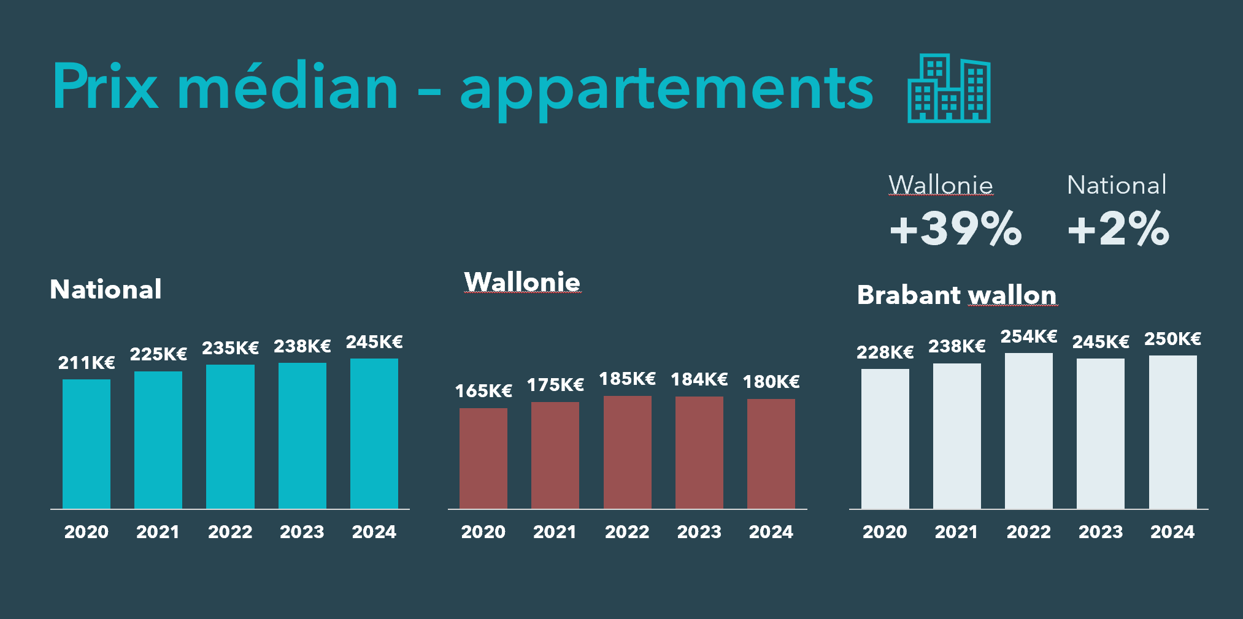

* Après une année de baisse en 2023, le prix médian d'un appartement en province du Brabant wallon a atteint 250.000 EUR en 2024.
* Les appartements dans la province du Brabant wallon sont, tout comme les maisons, vendus à un prix supérieur au prix médian en Wallonie, avec une différence de 70.000 EUR.
* Le prix des appartements dans cette province se situe, comme pour les maisons, à la première place du classement des provinces wallonnes. Le Brabant wallon occupe la 4ème position des provinces les plus chères pour les appartements en Belgique, après le **Brabant flamand**, **la Flandre orientale**, et **la Région de Bruxelles-Capitale**, et est à égalité avec **la Flandre occidentale** pour la 4ème place, avec un prix médian de 250.000 EUR en 2024.
* Sur les 5 dernières années, l'évolution des prix des appartements présente une plus-value certes, mais plus faible celle des maisons (+9,5%, contre 11,1% pour les maisons).
* La part de marché des appartements en province du Brabant wallon est de 26,6%, C’est la part la plus élevée de Wallonie.

**Maisons et appartements : prix par commune**

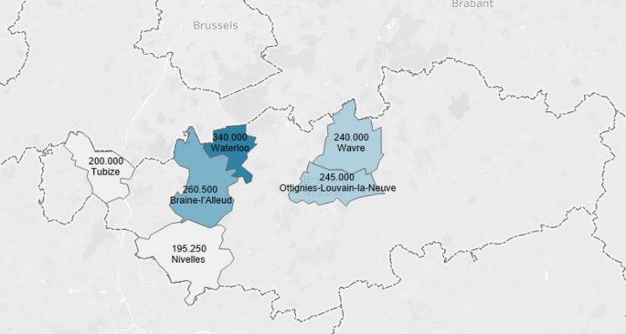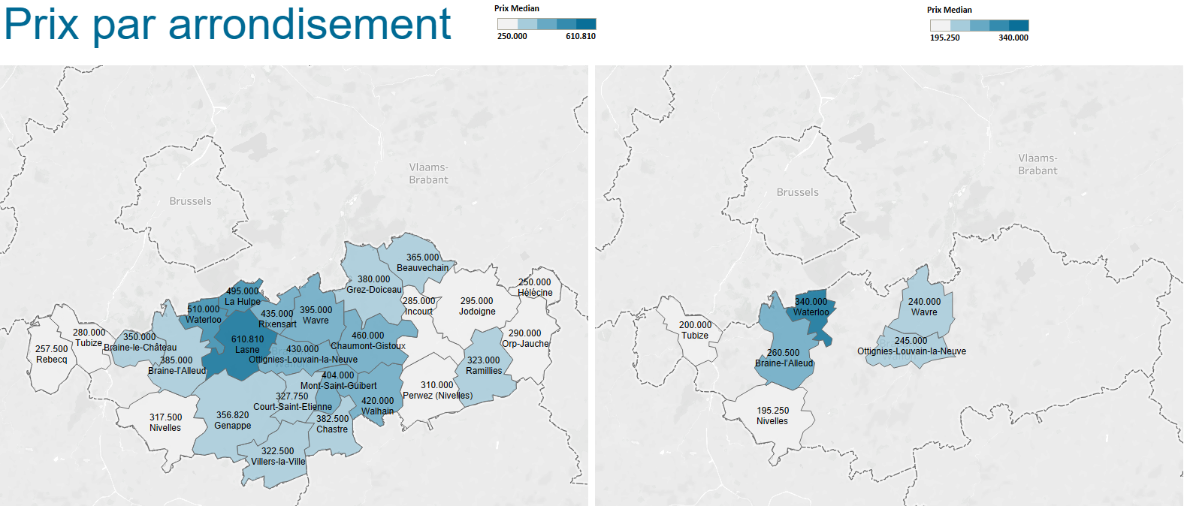

* Les prix médians des maisons par commune sont très dispersés en province du Brabant wallon. La commune de **Lasne** affiche le prix médian le plus élevé avec 610.810 EUR. La commune d’**Hélécine** affiche le prix médian le plus bas (250.000 EUR), soit une différence de 360.810 EUR.
* La province du Brabant wallon peut être divisée en 3 zones géographiques:
  + Au Nord et au centre de la province, les communes les plus chères:  
    prix médians allant de 395.000 EUR à 610.810 EUR: Waterloo, La Hulpe, Rixensart, Lasne, Ottignies-Louvain-la-Neuve, Chaumont-Gistoux, Wavre et Mont-Saint-Guibert.
  + Les communes limitrophes à cette zone centrale avec des prix médians de 350.000 EUR à 402.500 EUR : Braine-le-Château, Braine-l’Alleud, Genappe, Court-Saint-Etienne, Chastre, Walhain, Beauvechain et Grez-Doiceau.
  + Aux extrémités de la province, les communes avec des prix médians de 250.500 EUR à 323.000 EUR : à l’ouest, Rebecq, Tubize, Nivelles, et Braine-le-Château. À l’est, Hélécine, Orp-Jauche, Ramillies, Jodoigne, Incourt, au sud Villers-la-Ville.
* Des fortes évolutions sont à constater dans certaines communes:
  + Dans le Brabant wallon, les prix baissent dans la plupart des communes. Les plus grandes baisses sont à Incourt avec -13,6% et Perwez avec -13,9%.
  + De faible évolutions ou une stabilité est observée à Ramillies (5,0%), Rixensart (4,5%), Ottignies-Louvain-la-Neuve (2,9%), Grez-Doiceau (2,0%), Genappe (1,9%), Villers-la-Ville (0,8%) et Beauvechain (0,0%).
  + De fortes évolutions par rapport à 2023 dans les communes de Walhain (+12,0%), La Hulpe (+8,3%) et Wavre (+8,2%).
* Lasne reste la commune la plus chère de Wallonie. Au niveau national, Lasne se classe 8e, contre 7e l'année dernière, dépassée par Kraainem. Le top 10 des communes les plus chères de Wallonie comprend uniquement des communes du Brabant wallon (l'année dernière, il s'agissait de 8 communes du Brabant wallon et de 2 du Luxembourg).
* Pour les appartements, nous observons également une tendance à la baisse. Les appartements augmentent légèrement à Waterloo (+2,5%) et à Nivelles (+0,1%). Ils diminuent à Wavre (-3,8%), Tubize (-7,0%) et Braine-l’Alleud (-12,9%).

**Positionnement du marché immobilier du Brabant Wallon au sein de la Belgique**

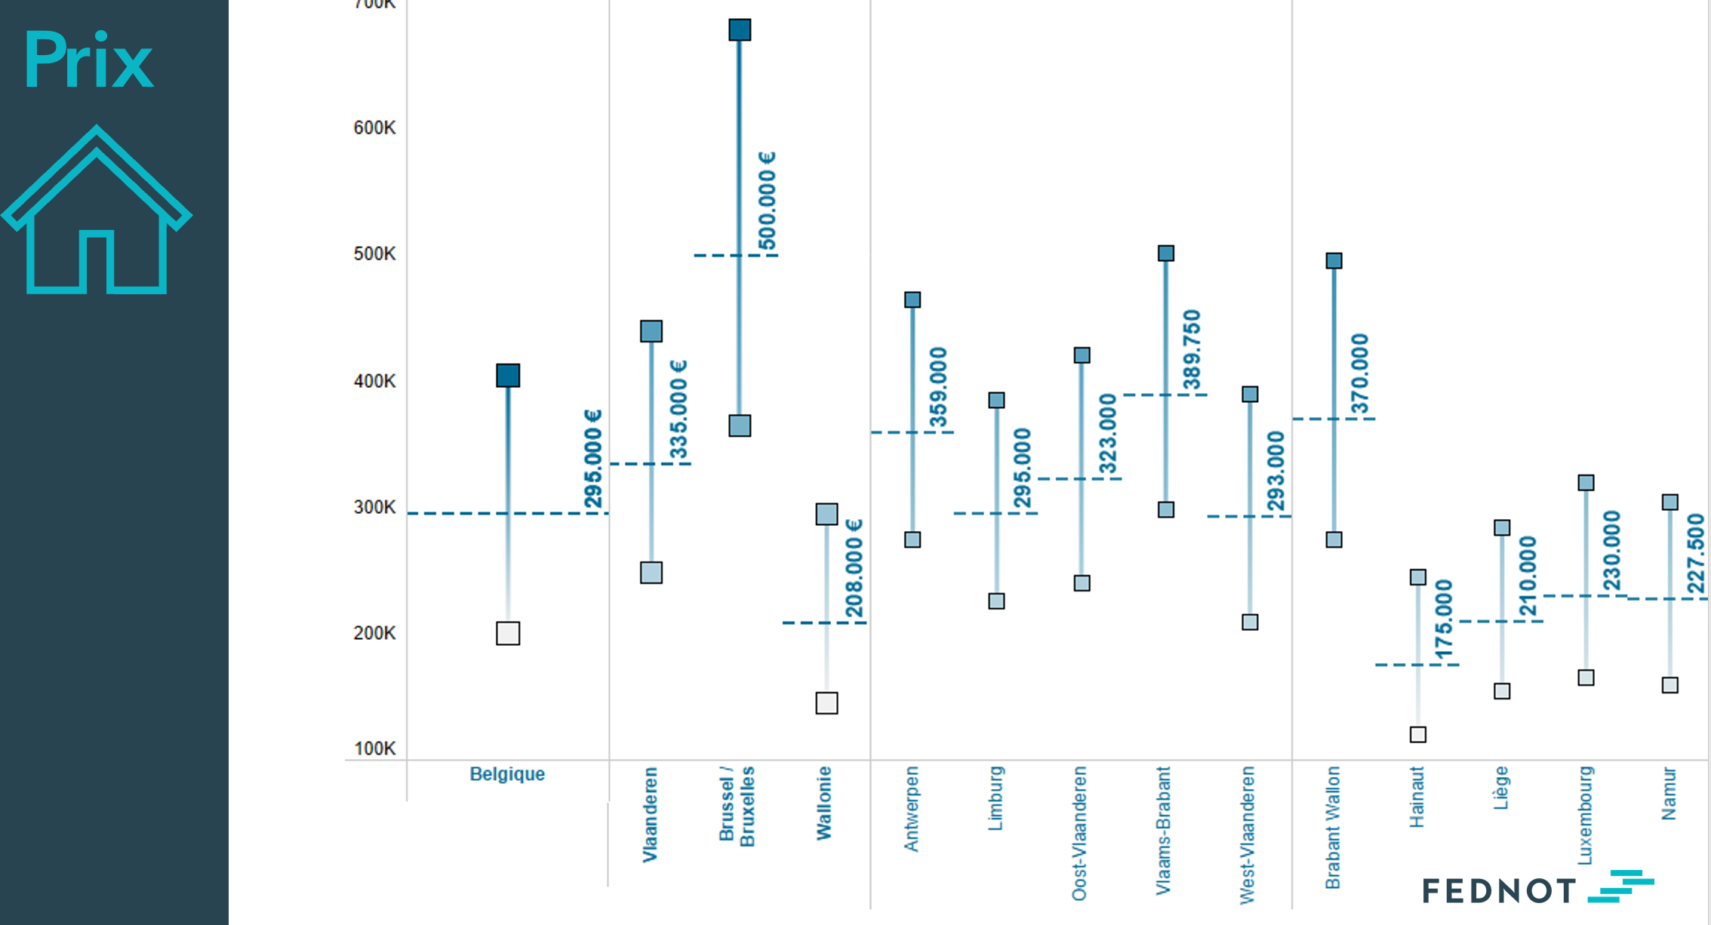

***Vous retrouverez les explications pour interpréter les données IQR en fin de dossier***

Il est intéressant de positionner la province du Brabant wallon par rapport à la médiane nationale, régionale et par rapport aux autres provinces wallonnes.

Cette comparaison est visible dans le graphique ci-dessus.

Le prix médian pour la province du Brabant wallon est de 370.000 EUR et l’intervalle comprenant 50% des observations est de 275.000 EUR - 496.500 EUR.

Dans les pages suivantes se trouvent les médianes et intervalles de prix comprenant 50% des observations par commune.

**Positionnement des maisons dans les communes au sein du Brabant Wallon**

* 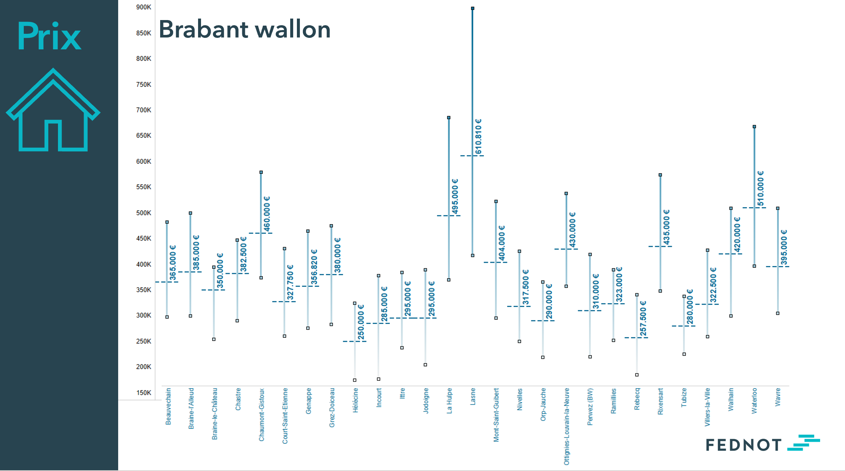

De manière générale, plus le prix médian est élevé dans une commune / entité communale, plus l’intervalle comprenant 50% des observations autour de la médiane sera grand. Nous pouvons en déduire que le marché des maisons y est plus hétérogène.

* Dans les entités communales de **Hélécine**, **Orp-Jauche, Rebecq** et **Tubize** au moins 75% des maisons sont vendues à un prix inférieur à la médiane de l’arrondissement de Nivelles (370.000 EUR).
* Dans les entités communales de **Chaumont-Gistoux, La Hulpe, Lasne** et **Waterloo,** au moins 75% des maisons sont vendues à un prix supérieur à la médiane de l’arrondissement de Nivelles (370.000 EUR).
* L’entité communale de **Lasne** a la limite supérieure la plus élevée. En 2024, 25% des maisons sont vendues à un prix supérieur à 898.750 EUR.
* La limite inférieure la plus basse se trouve à **Hélécine**. 25% des maisons vendues en 2024 avaient un prix inférieur à 175.500 EUR.

**Positionnement des appartements dans les communes au sein du Brabant Wallon**

* 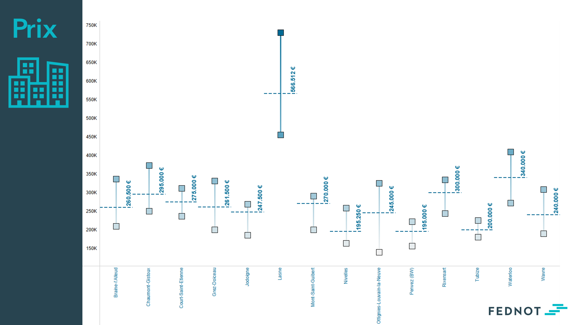
* Dans les entités communales de **Perwez** et **Tubize**, 75% des appartements sont vendus à un prix inférieur à la médiane de l’arrondissement (250.000 EUR).
* Dans les entités communales de **Chaumont-Gistoux, Lasne** et **Waterloo**, 75% des appartements sont vendus à un prix supérieur à la médiane de l’arrondissement (250.000 EUR).
* L’entité communale de **Lasne** a la limite supérieure la plus élevée. En 2024, 25% des appartements y sont vendus à un prix supérieur à 730.202 EUR.
* La limite inférieure la plus basse se trouve à **Ottignies-Louvain-la-Neuve**. 25% des appartements vendus en 2024 avaient un prix inférieur à 140.000 EUR.
* Le marché des appartements à **Lasne** et **Ottignies-Louvain-la-Neuve** est très hétérogène, la distance interquartile est grande (respectivement 275.202 EUR et 185.000 EUR).

**Age moyen**

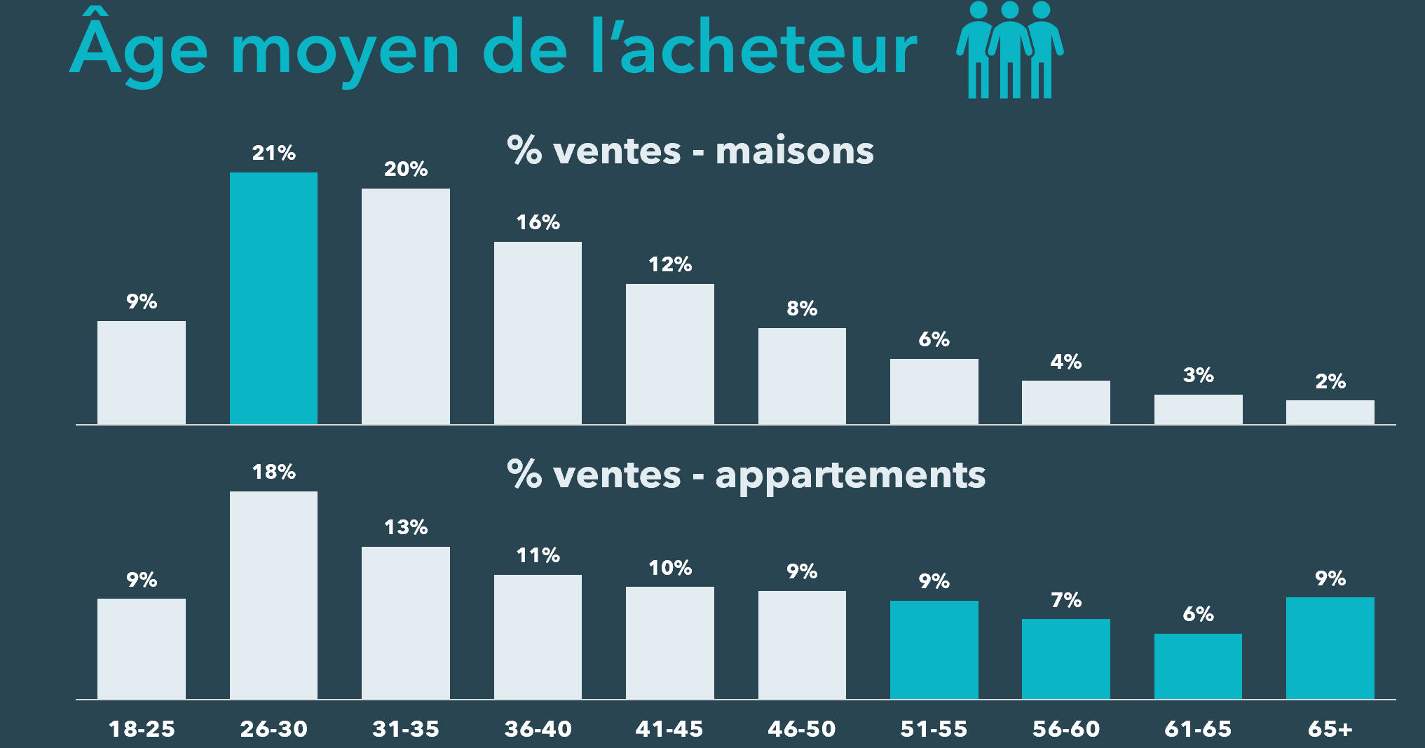 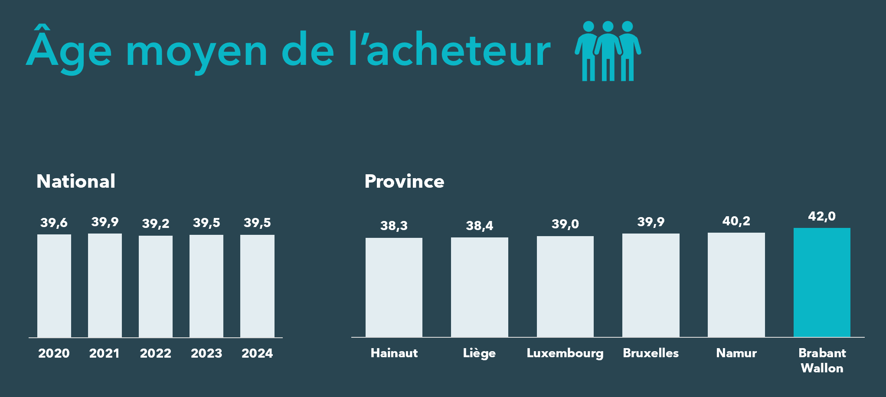

* Bien que l'âge moyen soit de 39 ans, le groupe d'âge le plus important des acheteurs se situe entre 26 et 30 ans.

Pour les tranches d'âge de moins de 50 ans, la distribution entre maison et appartement est similaire et le plus grand segment est à nouveau celui des 26-30 ans. Cependant, les tranches d'âge de plus de 50 ans continuent d'acheter des appartements, tandis que l’achat de maisons diminue.

**Biddit**

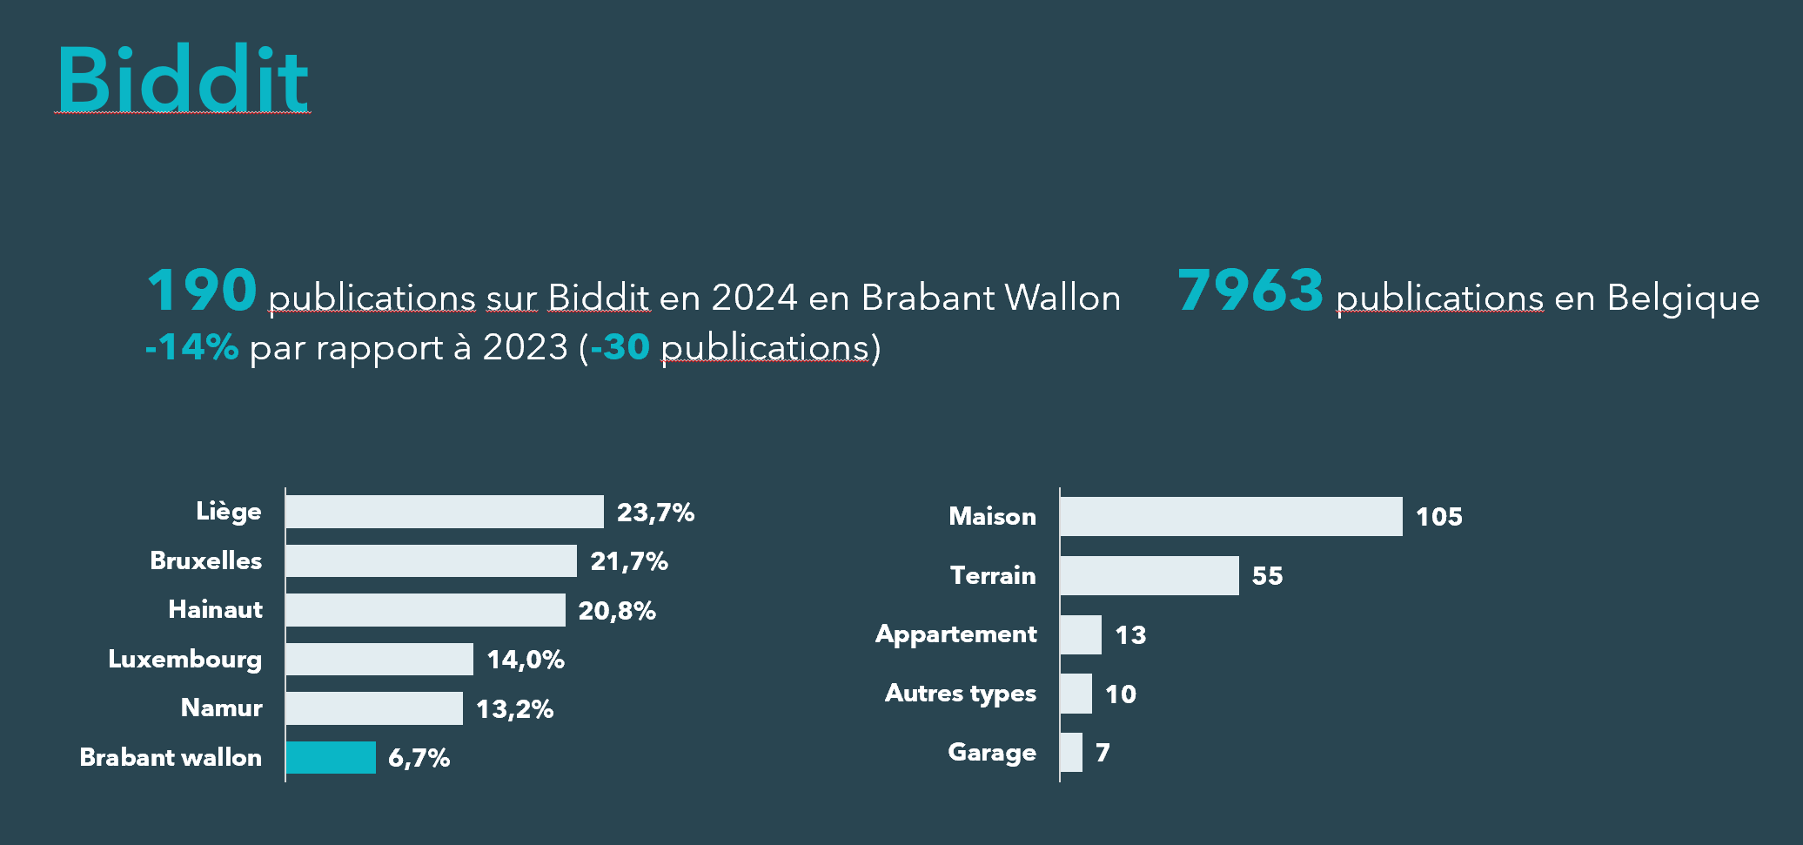

* En Wallonie et à Bruxelles, le nombre de publications sur Biddit est en baisse, tandis qu'il est en augmentation en Flandre.
* Le mois de l'année comptant le plus de visites est juin.
* En 2024, 95% des études notariales du Brabant Wallon ont utilisé Biddit.

**Explications IQR**

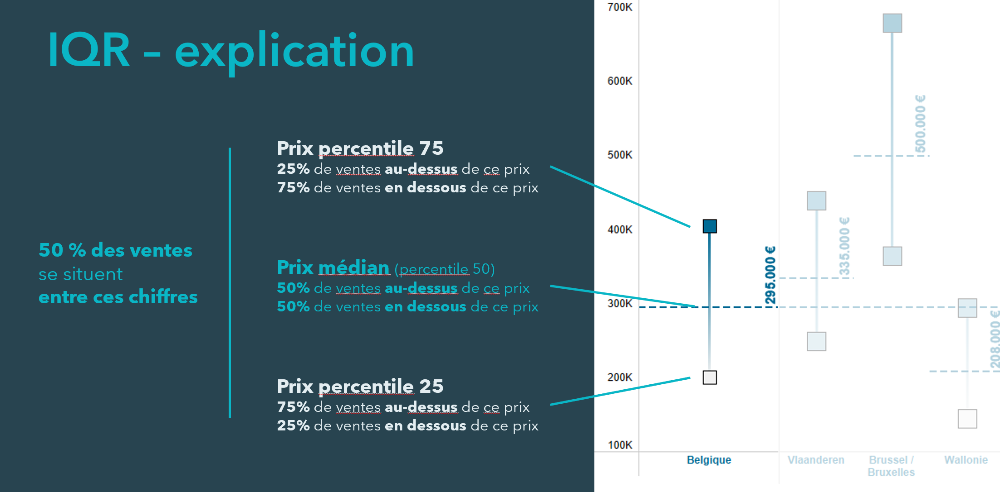

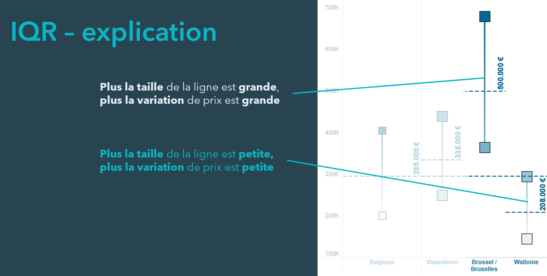

**Une meilleure vision du marché immobilier**Les chiffres diffusés par Fednot via ce Baromètre de l’immobilier sont basés sur l’ensemble des transactions immobilières conclues dans notre pays au cours de l’année écoulée. Les données sont collectées par voie électronique au moment de la signature du contrat de vente et sont complétées par les données de l’acte. De ce fait, le réseau de 1.113 études notariales dispose des données les plus récentes et les plus complètes sur le marché immobilier belge.

**À propos du notariat en Belgique**Chaque année, 3,5 millions de citoyens frappent à la porte des études notariales à des moments importants de leur vie. Ils bénéficient de conseils indépendants et sur-mesure pour vivre ensemble en toute confiance, acheter un logement, créer leur propre entreprise ou préparer un héritage. Pour avoir plus d’informations telles que des FAQ, des modules de calcul et des vidéos sur les moments clés de votre vie : https://www.notaire.be/

**À propos de Fednot:**Le réseau de 1.113 études notariales compte 1.754 notaires et 9.760 employés. Ensemble, ils traitent plus d’un million d’actes par an. Fednot soutient les citoyens et les entreprises en leur

fournissant des conseils juridiques, de la gestion, des solutions IT, des formations et des informations pour le grand public. [www.fednot.be](http://www.fednot.be)

**Point de contact presse**Basile Vellut  
Communication externe Fednot  
0476/28.13.89

[basile.vellut@fednot.be](mailto:basile.vellut@fednot.be)